UNIVERSIDAD MAYOR DE SAN ANDRÉS

FACULTAD DE CIENCIAS PURAS Y NATURALES

INFORMÁTICA

INFORME

TÍTULO: DESARROLLO WEB

NOMBRES: ALVARO ISRAEL HUANCA CONDORI

JIMMY ARMANDO VALERO TARQUI

MATERIA: TALLER DE SISTEMAS DE INFORMACION

DOCENTE: LIC JOSE LUIS ZEBALLOS ABASTO

SIGLA: LAB-281

FECHA DE ENTREGA: 17/08/2022

LA PAZ – BOLIVIA

**A. Cronograma**

Epic:

-Infraestructura de BE

-Preparacion del entorno de trabajo

-Creacion del repositorio

-Creacion BD

-Configuracion inicial del proyecto

-Definicion de usuarios

-Infraestructura de FE/Mobile

-Bosquejo de maquetacion

-Preparacion del entorno de trabajo

-Creacion del repositorio

-Configuracion inicial del proyecto

-Maquetacion

-Autenticacion

-Congiguracion de Spring-Security [BE]

-Definición de los endpoints [BE]

-Creacion de la vista de Sign in [FE]

-Creacion de la vista de Sign up [FE]

-Administracion

-Creacion de endpoint para listar usuarios filtrados [BE]

-Creacion de endpoint para eliminar usuarios [BE]

-Creacion de endpoint para agregar usuarios [BE]

-Creacion de endpoint para modificar usuarios [BE]

-Creacion de vista para listar usuarios filtrados [FE]

-Creacion de vista para agregar/modificar usuarios [FE]

-Creacion de endpoints para modificar la carta del menu [BE]

-Creacion de vista para modificar la carta del menu [FE]

-Creacion de endpoints para modificar el sistema [BE]

-Creacion de vista para modificar el sistema [FE]

-Chef

-Definicion del rol Chef

-Creacion de vista de solicitud de ingredientes [FE]

-Creacion de EndPoint para listar los ingredientes [BE]

-Creacion de vista de solicitud de ingredientes Mobile [FE]

-Creacion de EndPoint para listar los ingredientes Mobile [BE]

-Camarero

-Creación de endpoint para listar los pedidos mostrando los platos que tiene (FE)

-Creación de vista para ver los pedidos y adicionar platos al pedido, como también ver los que ya incluye (BE)

-Cajero

-Creacion de endpoint para adicionar clientes [BE]

-Creacion de endpoint para proceso de facturacion y cobro de consumo [BE]

-Creacion de endpoint informes de Ingresos y egresos mensuales[BE]

-Creacion de vista para el cajero [FE]

-Usuario Casual

-Creacion de endpoint para listar los productos [BE]

-Creacion de endpoint para listar las preguntas frecuentes [BE] *

-Creacion de vista para listar los productos [FE]

-Creacion de vista para listar las preguntas frecuentes [FE]

-Creacion de vista de inicio [FE]

-Creacion de vista de Contactanos [FE]

-Creacion de vista de Sobre Nosotros [FE]

-Cliente

-Creacion de endpoint para ingresar productos a un pedido [BE]

-Creacion de endpoint para eliminar productos a un pedido [BE]

-Creacion de endpoint para realizar un pedido productos a un pedido [BE]

-Creacion de endpoint para catalogar los productos a eleccion [BE]

-Creacion de endpoint para cambiar de vista segun usuario casual [BE]

-Creacion de la vista de orden de pedidos [FE]

**B. Modelo Entidad – Relación**

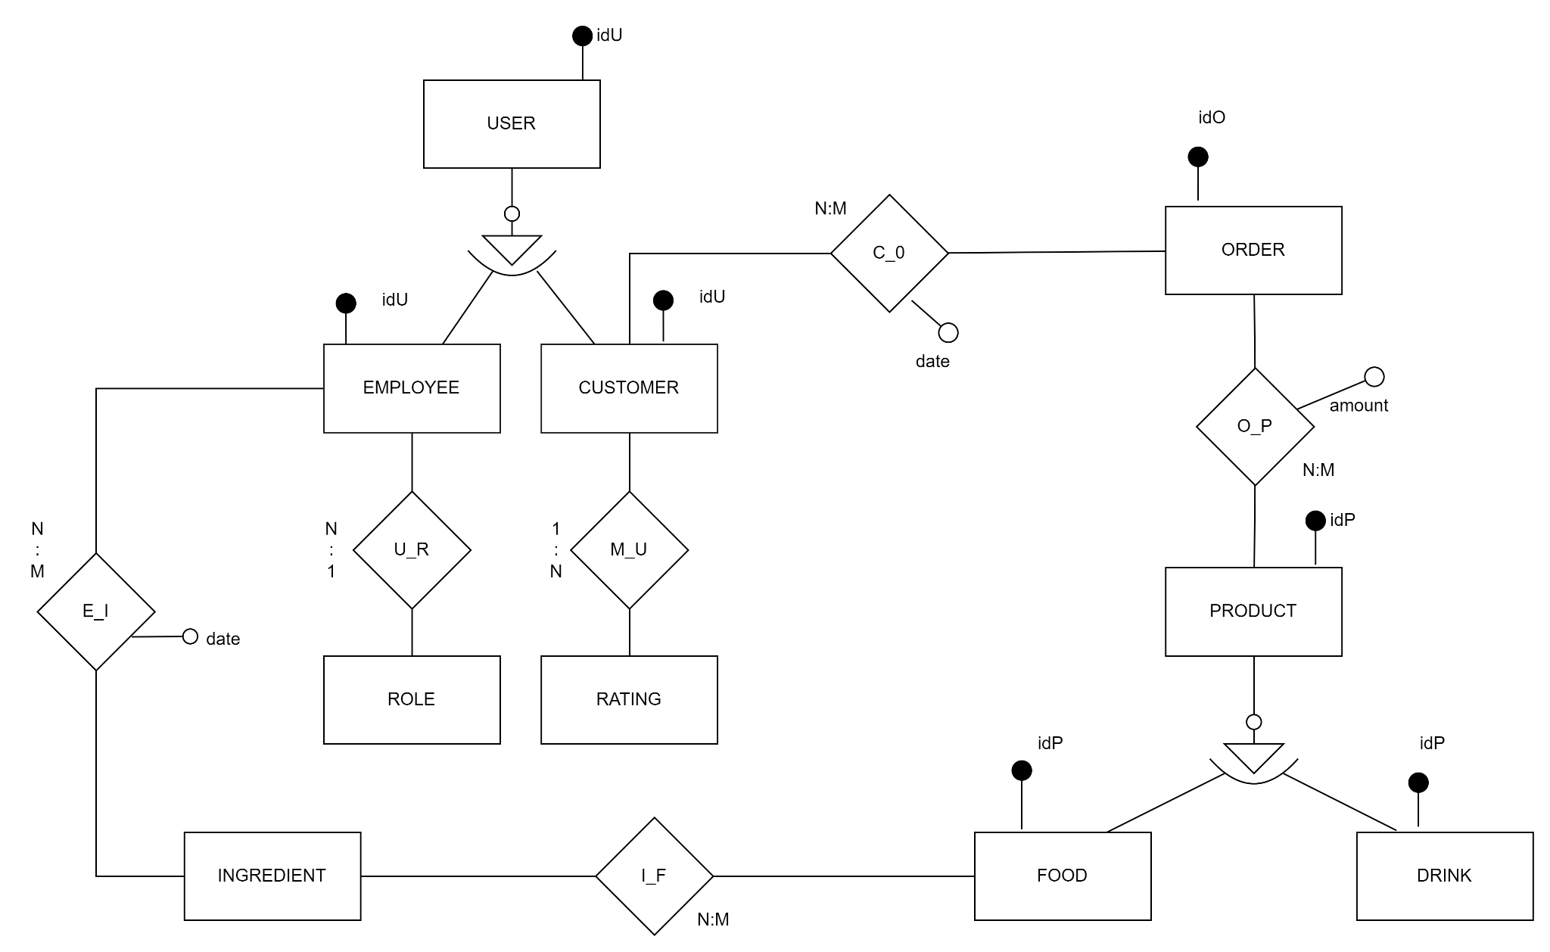

**C. Modelo Relacional**

USER (idU, fatherLastName, motherLastName, firstName, email, password)

EMPLOYEE (idU, salary, address, idR)

CUSTOMER (idU)

ROLE (idR, name, description, deleted)

RATING (idR, value, message, date, idU)

INGREDIENT (IdI, name, amount, price)

PRODUCT (idP, price)

FOOD (idP, name, type)

DRINK (idP, mark, size)

ORDER (idO, nroMesa)

E_I (idE, idI, date)

I_F (idI, idF)

C_O (idC, idO, date)

O_P (idO, idP, amount)

**D. Maquetación del Sistema WEB – Móvil**

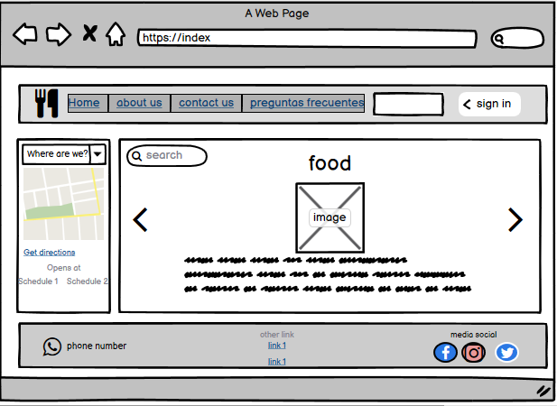

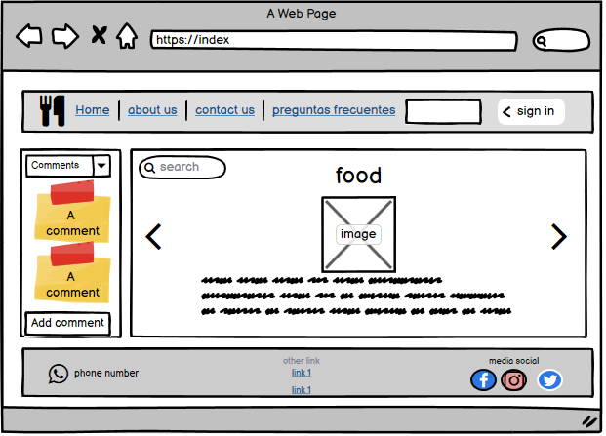

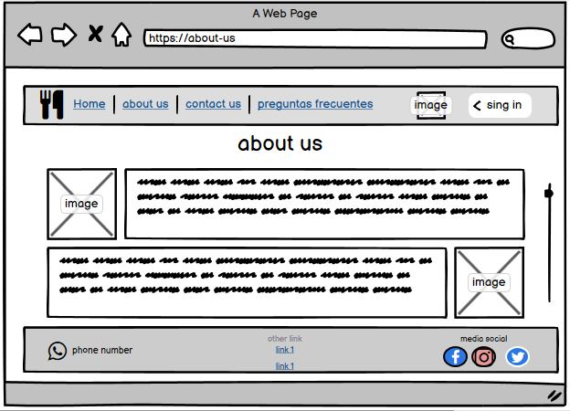

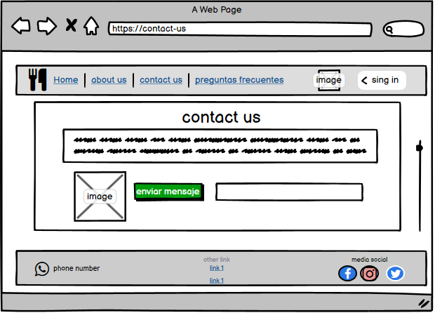

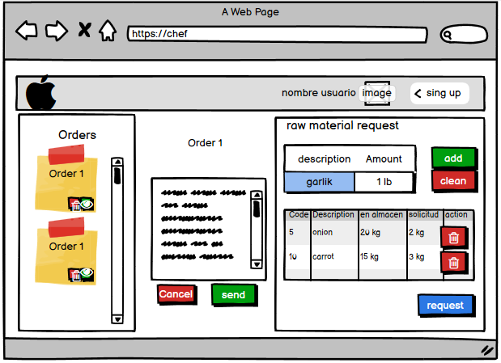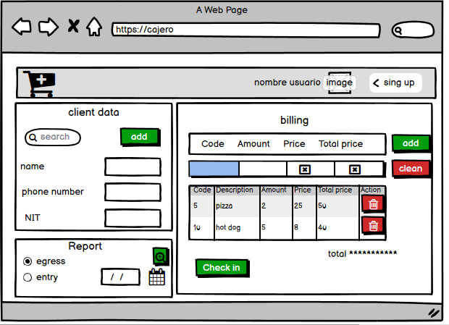

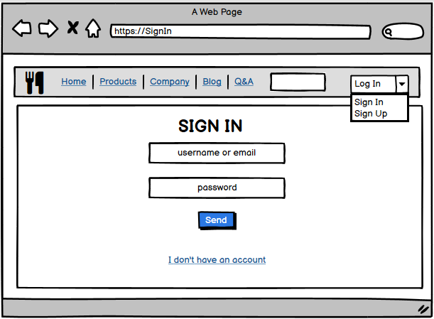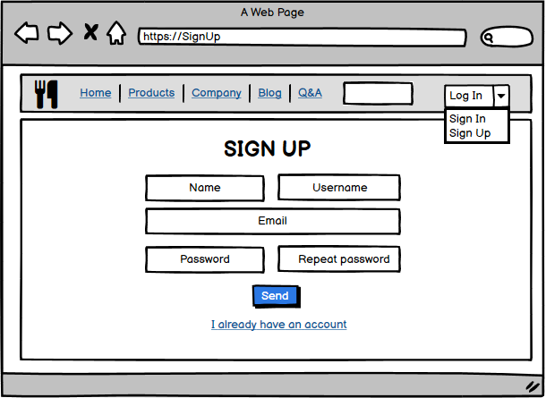

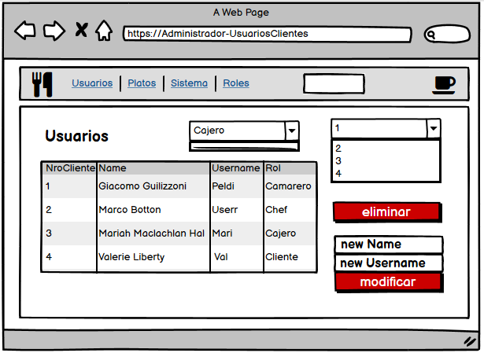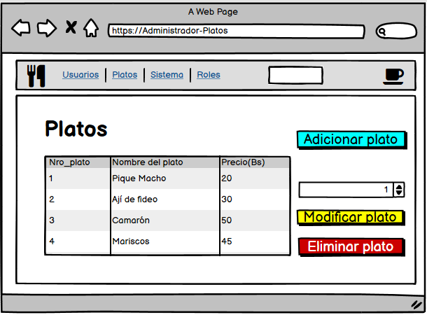

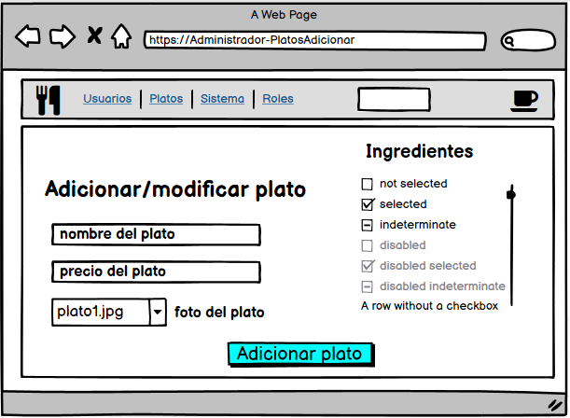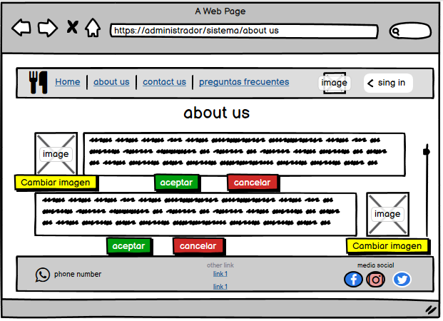

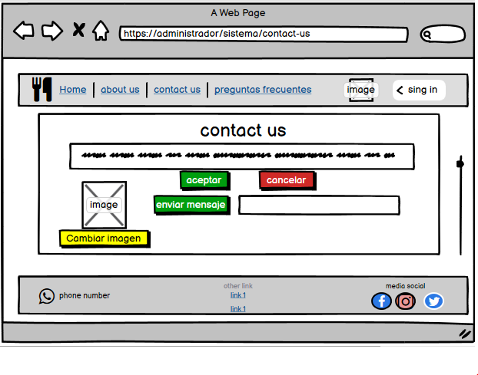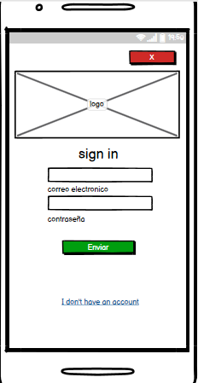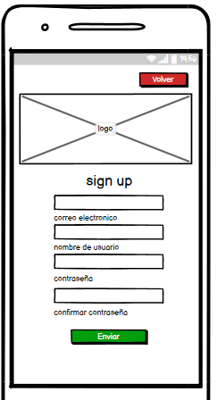

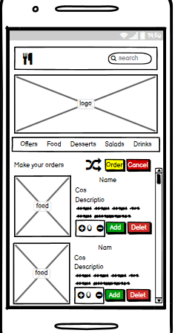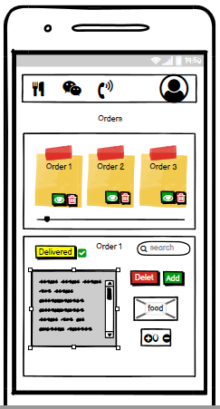

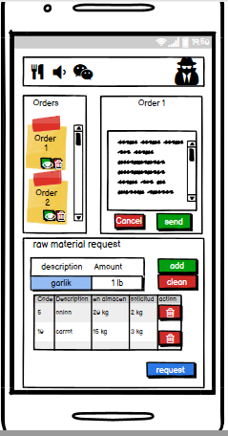

**E. Plataforma Tecnológica**

* REACT
* REACT NATIVE
* HTML
* CSS
* JAVASCRIPT
* SPRING BOOT
* JAVA
* GIT